СОДЕРЖАНИЕ

ВВЕДЕНИЕ……………………………………………………………………..… | 3
РАЗДЕЛ 1 ТЕОРИТИЧЕСКИЕ СВЕДЕНИЯ О BIOS И LINUX………..…...… | 5
1.1. BIOS…………...……………………………………………………………..... | 5
1.2. Команды Kali Linux………………………………..………………………… | 10
РАЗДЕЛ 2 ПРАКТИЧАСКАЯ РАБОТА С ОС KALI LINUX И НАПИСАНИЕ ПРОГРАММЫ НА АССЕМБЛЕРЕ……………………………. | 15
2.1. Установка ОС Kali Linux при помощи программы Virtual Box ….............. | 15
2.2. Подключение периферийного устройства ………..……………...……….... | 18
2.3 Написание программы на ассемблере……………………………………….. | 20
ЗАКЛЮЧЕНИЕ……………………………………………………………….….. | 21
ПРИЛОЖЕНИЕ 1…………………………………...…………………………..… | 23

ВВЕДЕНИЕ

Цель практики: систематизация и закрепление полученных теоретических знаний и практических умений по профессиональному модулю ПМ.02 и входящих в него подмодулей МДК.02.01. Микропроцессорные системы и МДК.02.02. Установка и конфигурирование периферийного оборудования.
Задачи учебной практики: закрепление, углубление и расширение полученных теоретических знаний, умений и навыков; овладение профессиональными компетенциями; ознакомление и усвоение методологии решения профессиональных задач (проблем).
К проектированию микропроцессорных систем следует подходить с точки зрения системной инженерии. Это означает использование методов проектирования систем для электронных схем с микроконтроллерами, включающих такие концепции, как структурное программирование и проектирование сверху вниз на основе модулей.
Проектно-конструкторская деятельность, т.е. проектирование компьютерных систем с использованием микропроцессоров, занимает важное место среди деятельности инженеров в области компьютерной инженерии, как это определено в Государственных стандартах высшего профессионального образования. В связи с этим овладение методами проектирования компьютерных систем является актуальной задачей при подготовке инженеров в этой области.
Микропроцессорные системы, использующие микроконтроллеры, широко распространены, но они отличаются от других микропроцессорных систем не только архитектурой и характеристиками, но и принципами работы и реализации. В большинстве микроконтроллеров память и устройства ввода/вывода данных интегрированы в процессор. При разработке системы на базе микроконтроллера реализуется не только аппаратное обеспечение путем правильного подключения микроконтроллера к внешним устройствам. Разработчик также должен предусмотреть многие системные функции, которые в обычных микропроцессорных системах обеспечиваются операционной системой и специальными периферийными микросхемами. Это позволяет оптимизировать конструкции для конкретных приложений. Проектирование сложных систем начинается с создания математической модели и ее исследования на компьютере. Методы моделирования путем анализа и симуляции широко применяются при проектировании микропроцессорных систем с использованием различных автоматизированных программных сред. Важным преимуществом сред для проектирования микропроцессорных систем является сочетание средств разработки программного обеспечения со средствами разработки аппаратуры. Основной задачей таких сред является создание виртуальных моделей микропроцессорных электронных устройств.
Эффективность проектирования микропроцессорной системы в основном определяется навыками и инструментарием проектировщика. Микропроцессорная система" использует разнообразные средства для ввода и вывода аналоговых и цифровых сигналов, хранения и обработки данных, хранения и выполнения кодов команд, консольного отображения и управления операциями. С точки зрения функциональной полноты различают устройства, называемые дизайнерскими контроллерами и микропроцессорными учебными стендами.

РАЗДЕЛ 1 ТЕОРИТИЧЕСКИЕ СВЕДЕНИЯ О BIOS И LINUX

1.1. BIOS

При написании настоящего отчета по учебной практике, нами был изучен интерфейс BIOS InsydeH2O rev 5.0 версии Acer 1.08.
BIOS – это набор микропрограмм, встроенных в микросхему на материнской плате компьютера, которые обеспечивают базовое взаимодействие между операционной системой и аппаратным обеспечением компьютера. При включении компьютера, BIOS выполняет POST-процедуру, которая тестирует компьютерное оборудование и убеждается, что все необходимые устройства функционируют должным образом, прежде чем загрузить операционную систему. BIOS также содержит низкоуровневые драйверы для устройств материнской платы, таких как контроллер клавиатуры и жёстких дисков, и предоставляет примитивное API для работы с этими устройствами. Это позволяет операционной системе и приложениям использовать стандартизированные вызовы для взаимодействия с аппаратным обеспечением.
При загрузке BIOS, автоматически открывается раздел «Information», в котором перечислена следующая информация:
- CPU Info – информация о процессоре;
- System BIOS Version – версия BIOS;
- GOP Version – версия GOP драйвера;
- HDD0 Model Name – название модели диска слота номер 0;
- HDD0 Serial Number – серийный номер диска слота номер 0;
- HDD1 Model Name – название модели диска слота номер 1;
- HDD1 Serial Number – серийный номер диска слота номер 1;
- SATA Mode – режим работы SATA;
- Total Memory – общее количество оперативной памяти ноутбука;
- Serial Number – серийный номер ноутбука;
- Asset Tag Number - инвентарный номер продукта;
- Product Name – название ноутбука;
- Manufacturer Name – название производителя;
- UUID – уникальный идентификатор ноутбука.
Раздел «Information» изображен на рисунке 1.
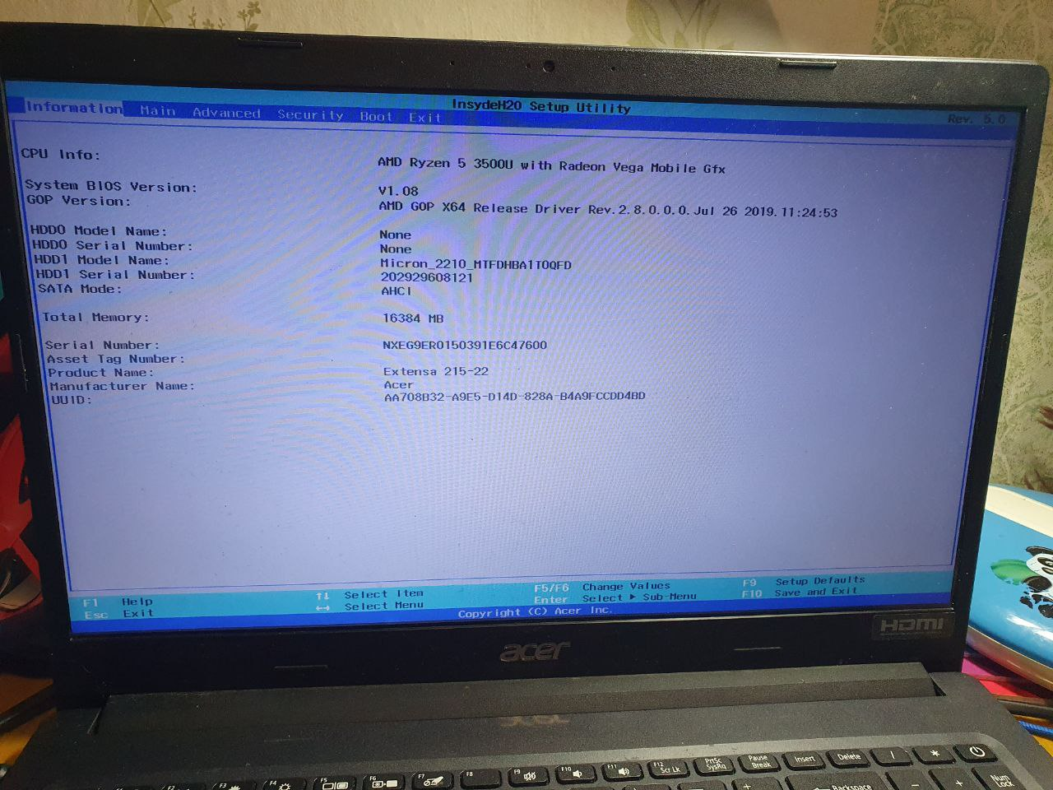
Рисунок 1 – раздел «Information» BIOS*
*Источник – выполнено автором
Следующий раздел «Main», в нем содержатся следующие опции:
- System Time – системное время;
- System Date – системная дата;
- Network Boot – работа BIOS в сети;
- F12 Boot Menu – включение BIOS на нажатие клавиши F12;
- Wake on LAN – включение компьютере по локальной сети;
- USB Wake from S4 Support – эта функция позволяет вывести компьютер из спящего режима устройствами, подключенными по USB;
- Function Key behavior – режим работы при зажатой клавише Fn;
- Lid Open Resume – параметр, позволяющий выходить ноутбуку из режима сна;
- Wake on USB while lid closed – это параметр в BIOS, который позволяет выводить компьютер из спящего режима при подключении какого-либо USB-устройства;
- D2D Recovery – это функция в BIOS, предназначенная для восстановления предустановленного программного обеспечения;
- Fast Boot – ускоряет процесс загрузки компьютера за счёт пропуска некоторых этапов POST;
- Display Language – выбор языка интерфейса Bios;
Раздел «Main» изображен на рисунке 2.
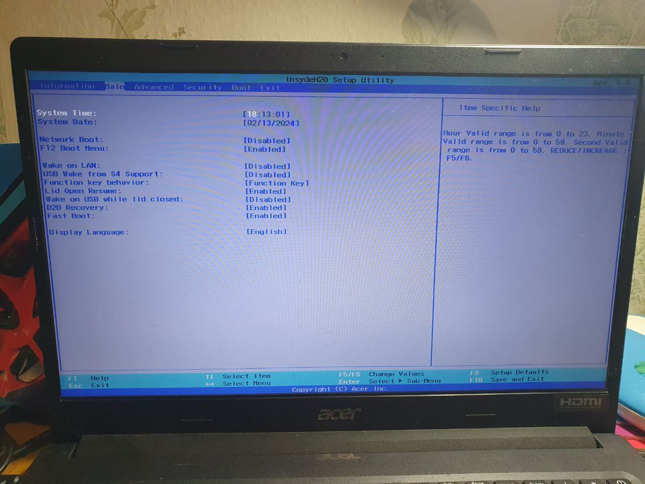
Рисунок 2 – раздел «Main» BIOS*
*Источник – выполнено автором
Далее идет раздел «Advanced», в нем находиться опции:
- AMD-SVM – это опция отвечает за безопасную виртуальную машину;
- AMD-IOMMU - блок управления памятью (MMU) для операций ввода-вывода;
- Storage Device Configuration - конфигурация запоминающего устройства.
На рисунке 3 изображен раздел «Advanced».
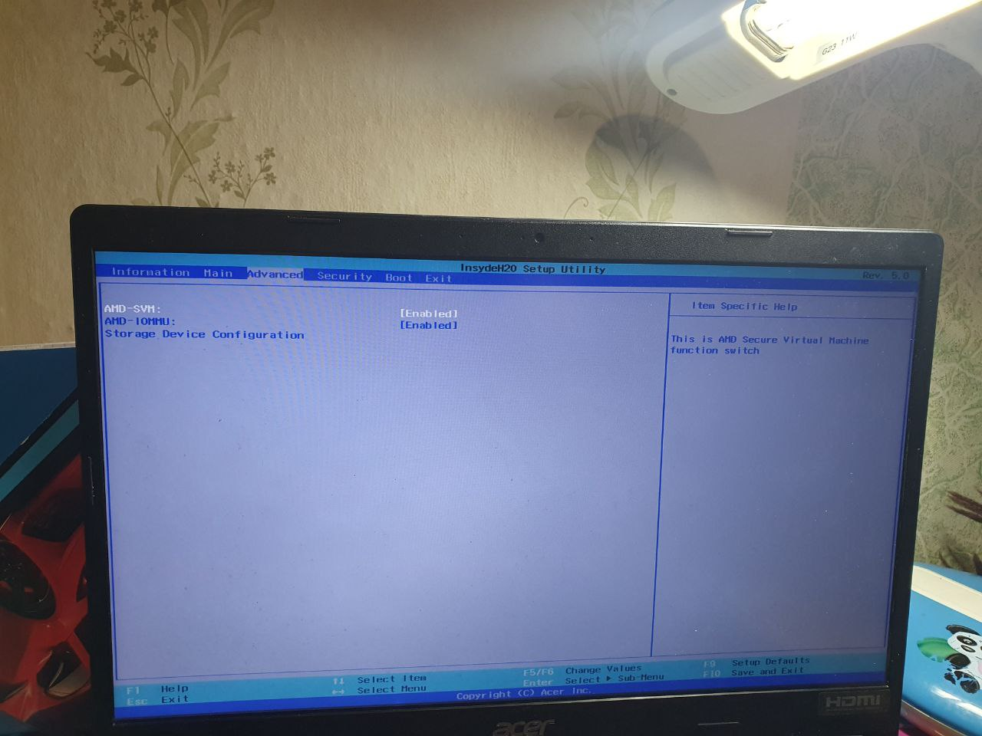
Рисунок 3 - раздел «Advanced» BIOS*
*Источник – выполнено автором
Следующий 4 раздел «Security» содержит следующую информацию:
- Supervisor Password Is – состояние пароля суперпользователя;
- User Password Is – состояние пароля пользователя;
- HDD1 – состояние пароля для диска в слоте 1;
- Set Supervisor Password – установка пароля суперпользователя;
- Set User Password – установка пароля пользователя;
- Password on Boot – включение или отключение пароля загрузчика;
- Secure Boot Mode – режим безопасности Boot;
- Erase all Secure Boot Settings – удаление всех настроек безопасности Boot;
- Select an UEFI file as trusted for executing – выбор доверенных файлов для исполнения;
- Restore Secure Boot to Factory Default – сброс до заводских настроек безопасности Boot;
- Current TPM (TCM) State – текущее состояние TPM;
- Change TM (TCM) State – переключение состояния TPM;
- Clear TPM (TCM): очистка TPM.
Раздел «Security» изображен на рисунке 4.
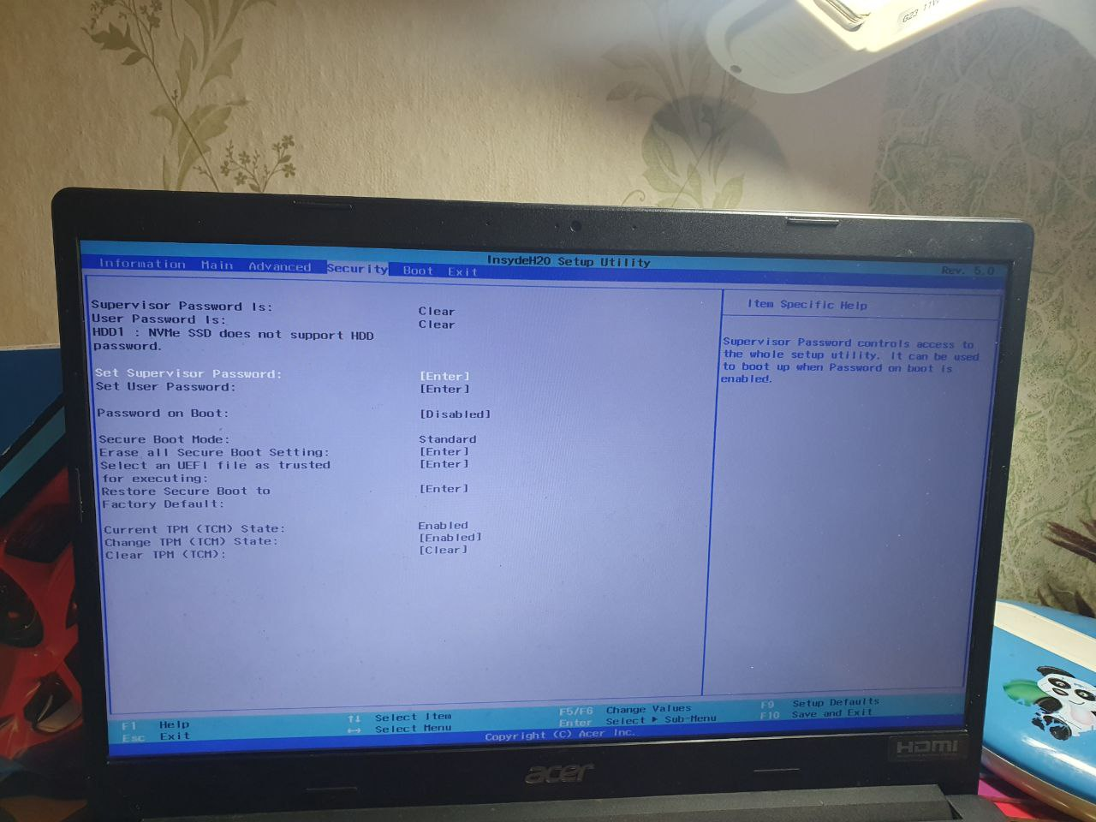
Рисунок 4 – раздел «Security» BIOS*
*Источник – выполнено автором
Предпоследний раздел «Boot» содержит следующие опции:
- Boot Mode – режим Boot;
- Secure Boot – состояние защиты Boot;
- Boot priority order – приоритет загрузки.
Раздел «Boot» изображен на рисунке 5.
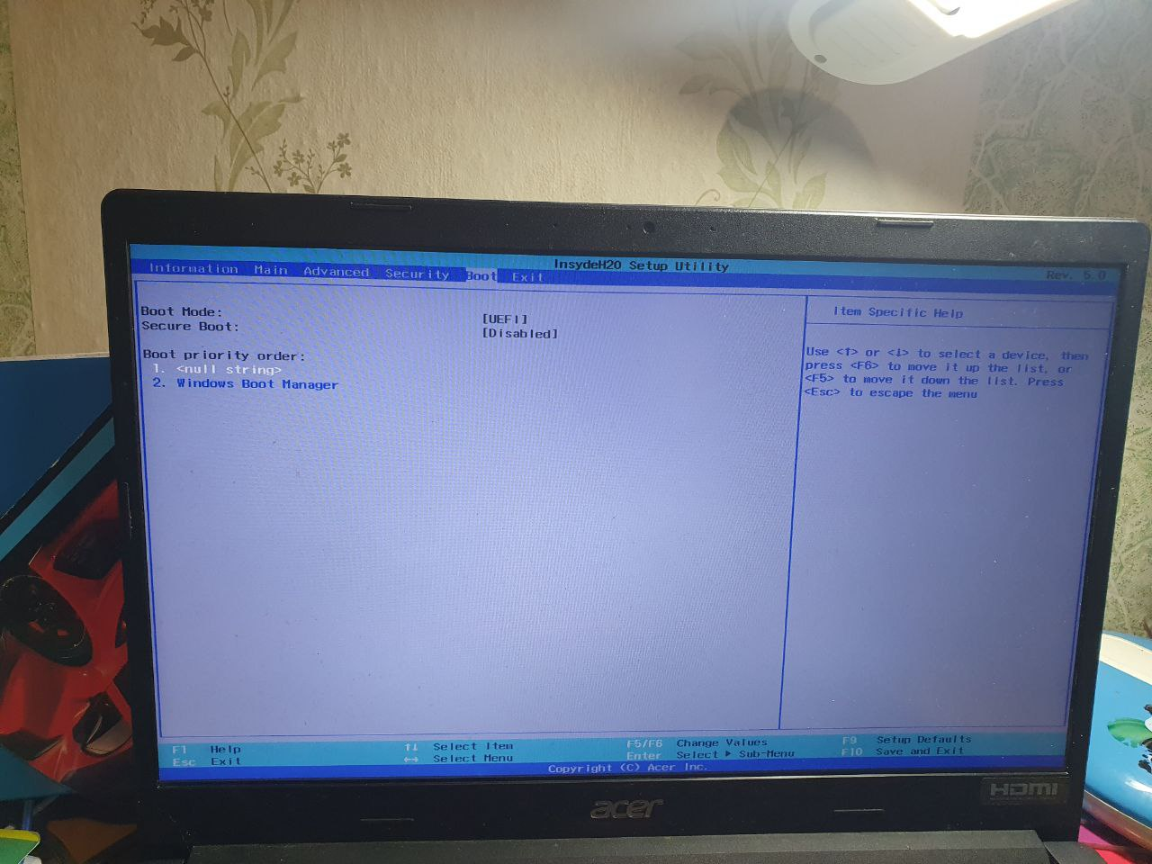
Рисунок 5 – раздел «Boot» BIOS*
*Источник – выполнено автором
Последний раздел BIOS – «Exit» содержит следующий ряд операции:
- Exit Saving Changes – выйти и сохранить изменения;
- Exit Discarding Changes – выйти без изменений;
- Save & shutdown – сохранить настройки и выключить компьютер;
- Load Setup Default – загрузить настройки по умолчанию.
Раздел BIOS «Exit» изображен на рисунке 6.
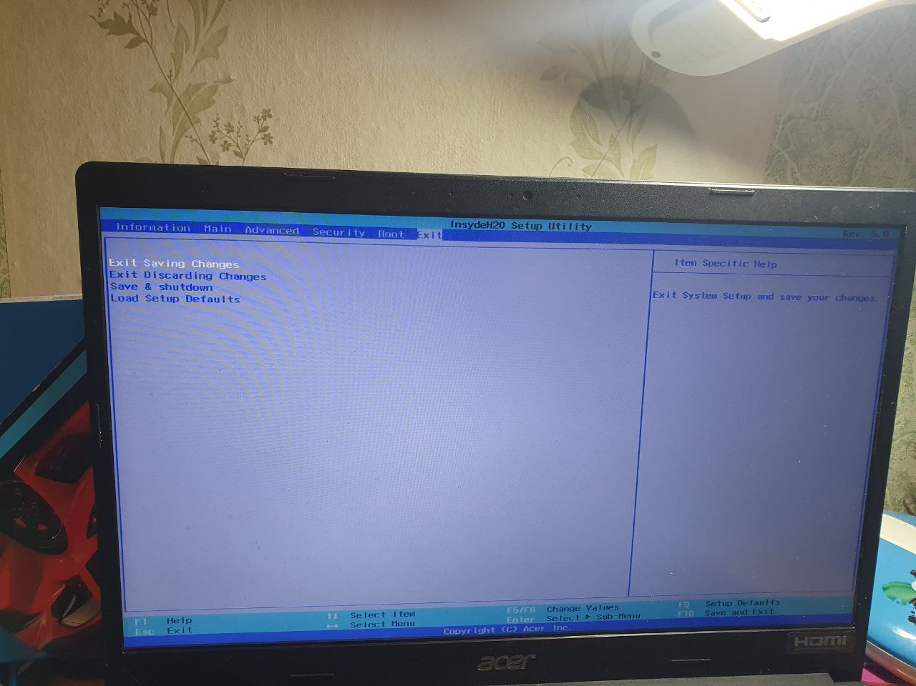
Рисунок 6 – раздел «Exit» BIOS*
*Источник – выполнено автором
Таким образом в процессе прохождения учебной практики по программному модулю ПМ. 02. Применение микропроцессорных систем, установка и настройка периферийного оборудования нами был изучен интерфейс BIOS InsydeH2O rev 5.0 версии Acer 1.08.

1.2. Команды Kali Linux

В рамках исследования операционной системы Kali Linux был проведен анализ функциональности и основных команд, необходимых для эффективного управления системой. В ходе данного исследования было рассмотрено 30 ключевых команд, которые играют важную роль в навигации и управлении файлами и процессами в системе.
На рисунке 7 представлен снимок консоли с выполнением следующих команд в операционной системе Kali Linux:
- whoami: Эта команда выводит имя текущего пользователя.
- sudo su -: Данные команды используются для переключения на суперпользователя (root).
- mkdir folder: создает новую директорию с именем folder;
- cd folder: переходит в созданную директорию folder;
- touch file.txt: создает пустой текстовый файл с именем file.txt;
- echo text > file.txt: записывает текст text в файл file.txt;
- pwd: выводит текущий рабочий каталог (путь);
- ls: отображает список файлов и директорий в текущем каталоге;
- cp file.txt file2.txt: копирует содержимое файла file.txt в новый файл file2.txt;
- mv file.txt f.txt: переименовывает файл file.txt в f.txt;
- cat f.txt: выводит содержимое файла f.txt;
- rm file2.txt: удаляет файл file2.txt;
- ln -s f.txt link.txt: создает символическую ссылку на файл f.txt с именем link.txt;
- chmod 777 link.txt: устанавливает права доступа 777 для файла link.txt;
- uname -a: выводит информацию о системе, включая версию ядра и архитектуру.
Эти команды являются основными для работы с файлами, директориями и пользователями в командной строке операционной системы. Они позволяют управлять системой, создавать, перемещать, копировать и удалять файлы, а также выполнять другие операции.
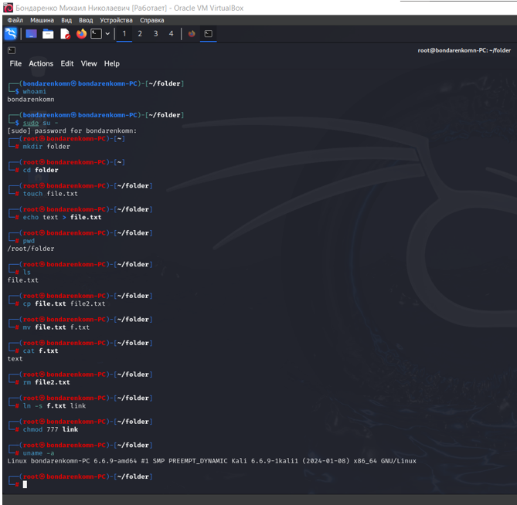
Рисунок 7 - снимок консоли с выполнением команд*
*Источник – выполнено автором
На рисунке 8 представлены две команды – lscpu и free:
- lscpu: эта команда предоставляет подробную информацию о конфигурации центрального процессора (CPU) в системе;
- free -h: эта команда отображает информацию о доступной оперативной памяти (RAM) в читаемом формате.
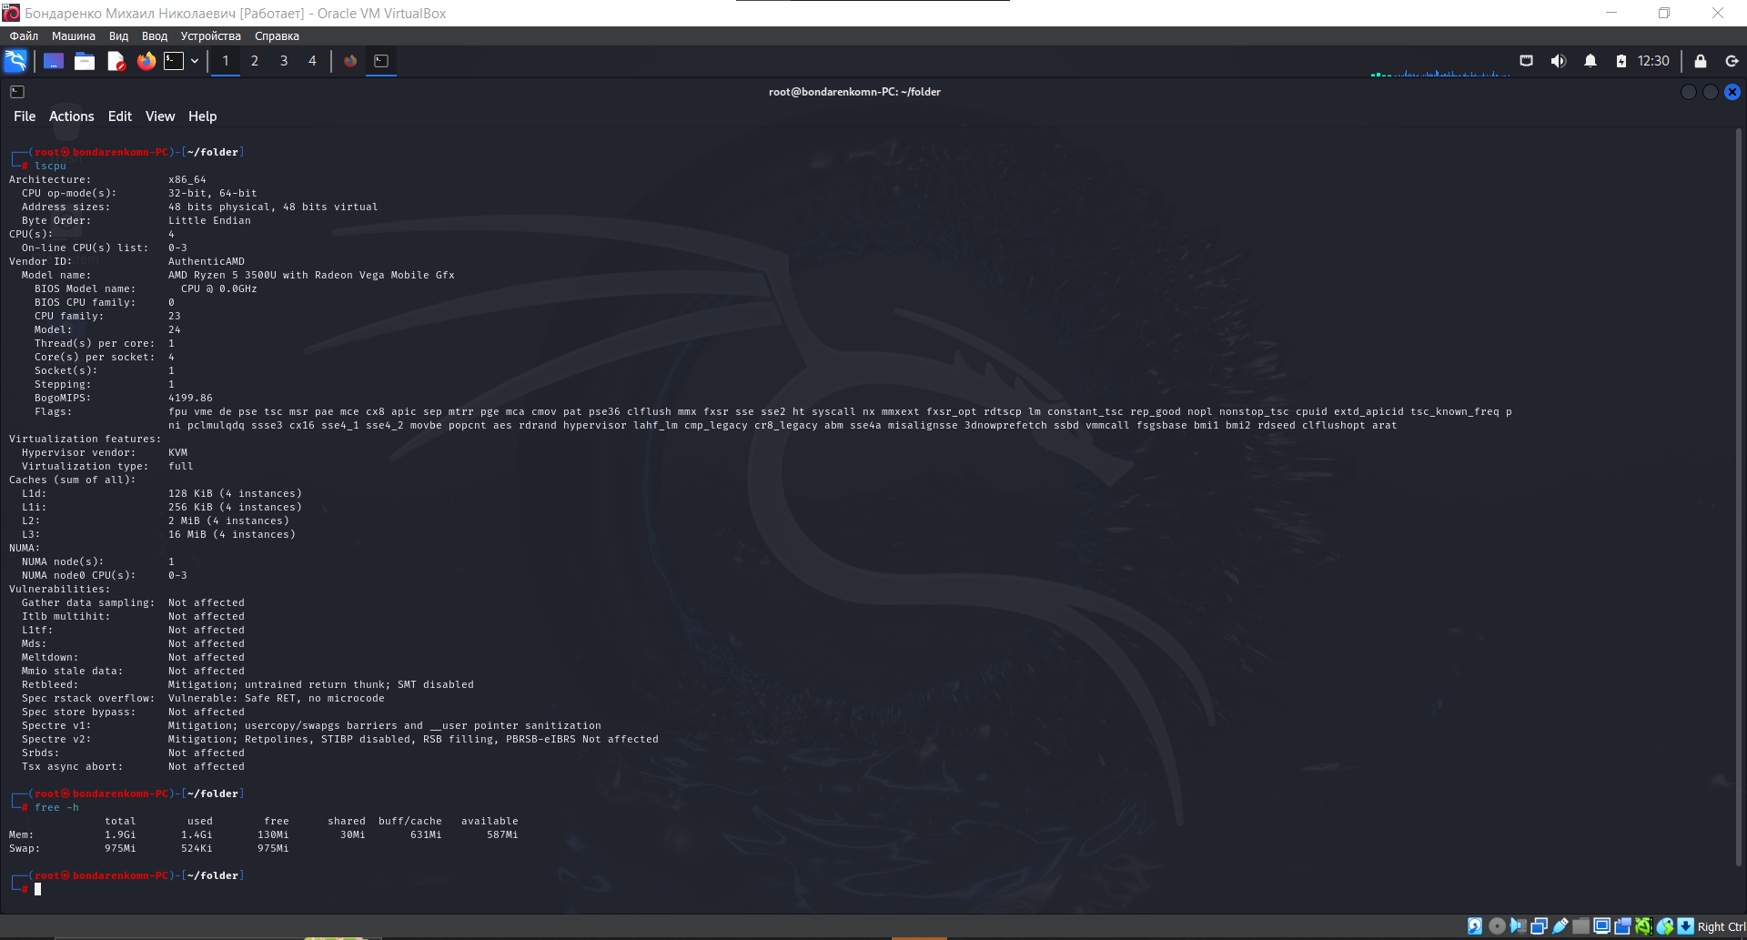
Рисунок 8 – применение команд lscpu и free*
*Источник -выполнено автором
На рисунке 9 представлены следующие команды:
- df -h: эта команда отображает информацию о доступном дисковом пространстве на файловой системе. Опция -h позволяет вывести размеры в более удобных единицах (например, гигабайтах);
- ifconfig: эта команда выводит информацию о сетевых интерфейсах на компьютере, включая IP-адреса, маски подсети и другие параметры;
- find . -name "*.txt": эта команда ищет все файлы с расширением .txt в текущем каталоге и его подкаталогах;
- grep -R "text": эта команда ищет строку text во всех файлах в текущем каталоге и его подкаталогах. Опция -R означает рекурсивный поиск;
- sed -i 's/t/f/g' f.txt > f2.txt: эта команда заменяет все вхождения символа “t” на “f” в файле “f.txt” и сохраняет изменения в новом файле f2.txt;
- diff f.txt f2.txt: эта команда сравнивает содержимое файлов f.txt и f2.txt и выводит различия между ними;
- cmp f.txt f2.txt: эта команда также сравнивает файлы f.txt и f2.txt” но выводит только сообщение о различиях (если они есть);
- date: эта команда выводит текущую дату и время.
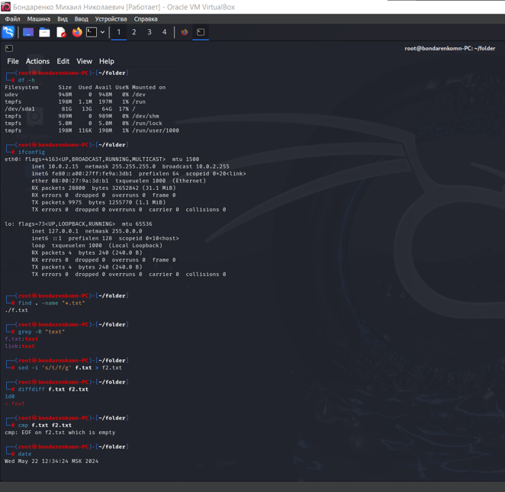
Рисунок 9 – примеры использования команд*
*Источник – выполнено автором
На рисунке 10 представлены следующие команды:
- binwalk f.txt: эта команда используется для анализа и извлечения содержимого бинарных файлов;
- w: эта команда отображает информацию о текущих пользователях, их активности и запущенных процессах;
- last: эта команда показывает список пользователей, которые ранее входили в систему;
- history: эта команда отображает список ранее использованных вами команд в текущем сеансе терминала.
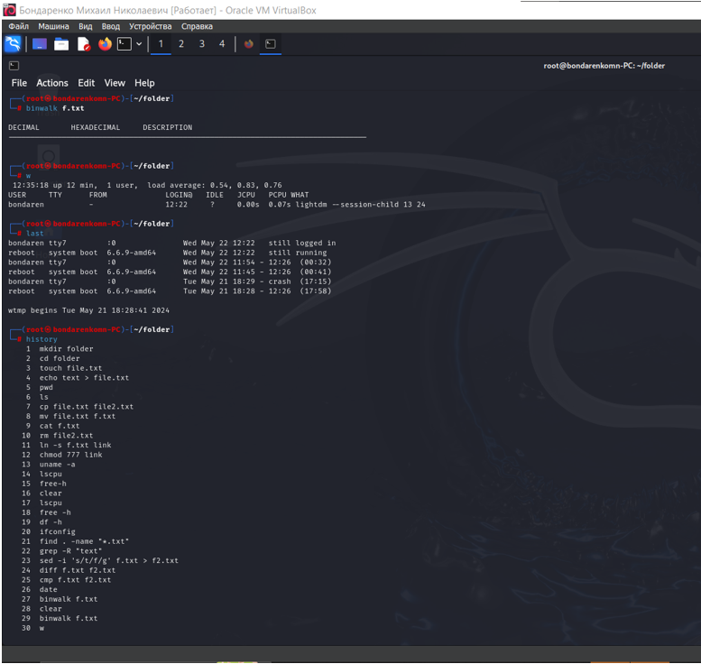
Рисунок 10- примеры использования команд*
*Источник – выполнено автором
Таким образом в процессе прохождения учебной практики по программному модулю ПМ. 02. Применение микропроцессорных систем, установка и настройка периферийного оборудования нами было выполнено индивидуальное задание – изучение 30 команд для операционной системы Kali Linux.

РАЗДЕЛ 2 ПРАКТИЧАСКАЯ РАБОТА С ОС KALI LINUX И НАПИСАНИЕ ПРОГРАММЫ НА АССЕМБЛЕРЕ

2.1. Установка ОС Kali Linux при помощи программы Virtual Box

В ходе проведения учебной практики, было выполнено индивидуальное задание по установке ОС на базе Linux.
В программе Virtual Box следует нажать кнопку «Создать» после чего вписать имя виртуальной машины. На рисунке 11 изображено окно создания виртуальной машины.
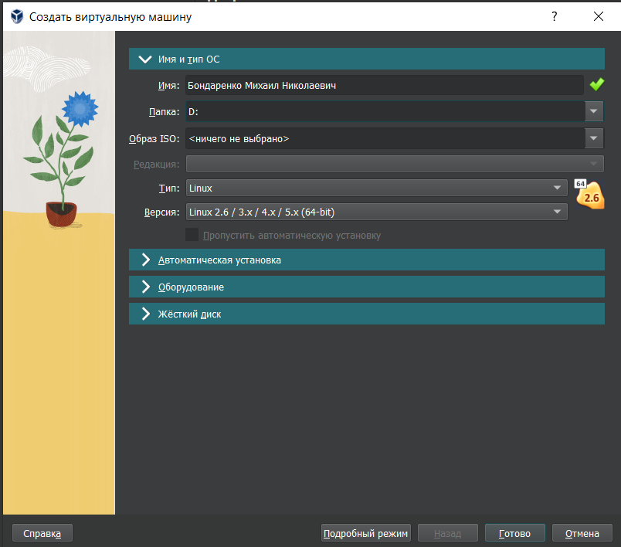
Рисунок 11 – окно создания виртуальной машины*
*Источник – выполнено автором
Далее, в настройках следует выбрать файл образа виртуальной машины с расширением .iso. На рисунке 11 продемонстрировано окно выбора образа системы.
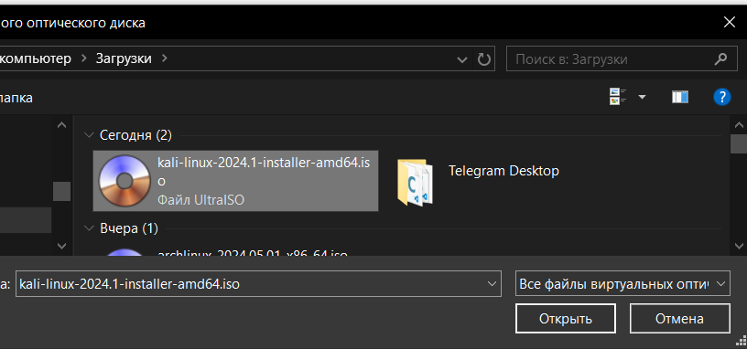
Рисунок 12 – окно выбора образа системы*
*Источник – выполнено автором
После этого следует запустить виртуальную машину. На рисунке 13 изображено окно выбора установки.
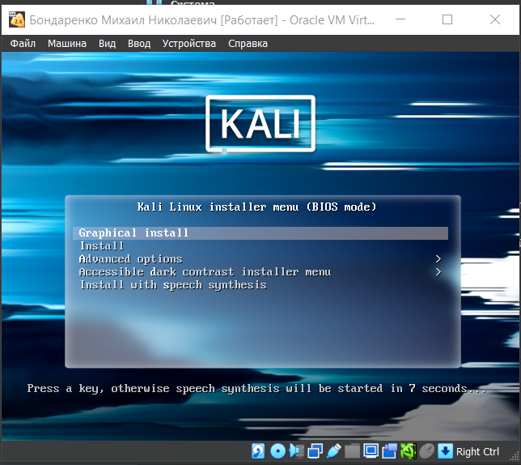
Рисунок 13 – окно выбора установки*
*Источник – выполнено автором
Так же нужно ввести имя пользователя. На рисунке 12 изображено окно ввода имени пользователя.
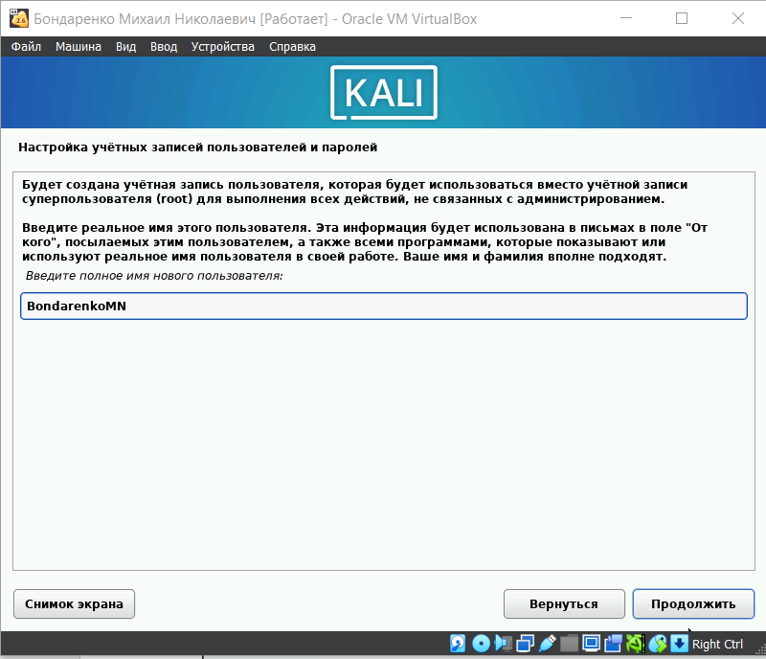
Рисунок 14 – окно ввода имени пользователя*
*Источник – выполнено автором
На рисунке 15 изображено окно загрузчика GRUB, которое появляется после завершения установки и перезагрузки виртуальной машины.
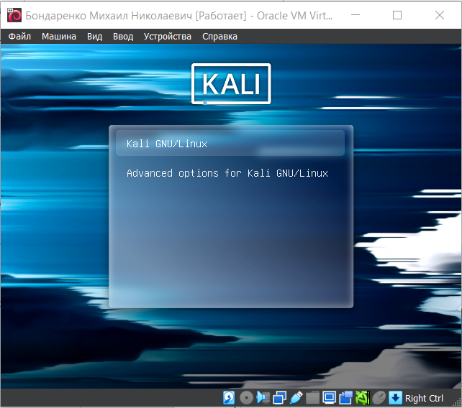
Рисунок 15 – пользовательский интерфейс Virtual Box
*Источник – выполнено автором
Таким образом в процессе прохождения учебной практики нами было выполнено индивидуальное задание – установка операционной системы Kali Linux.

2.2. Подключение периферийного устройства

В ходе проведения учебной практики, был изучен принцип подключения периферийного устройства к компьютеру на базе ОС Linux.
Для подключения Bluetooth адаптера DEXP AT-BT403A к компьютеру нужно выполнить следующие этапы:
- вставить адаптер в USB-порт;
- включение устройства в программе Virtual Box: открыть вкладку Устройства и выбрать USB. Затем выбрать адаптер из списка доступных устройств;
- ожидание автоматического подключения.
На рисунке 16 изображен вставленный в USB-порт адаптер.

Рисунок 16 - вставленный в USB-порт адаптер*
*Источник – выполнено автором
Далее необходимо включить в программе Virtual Box адаптер. На рисунке 17 изображен выбор адаптера в списке устройств.
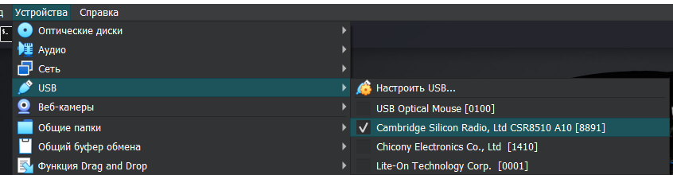
Рисунок 17 – выбор адаптера в списке устройств*
*Источник – выполнено автором
Далее следует убедится, что операционная система распознало устройство. На рисунке 18 изображен вывод команд – одна вводилась до подключения, вторая – после.
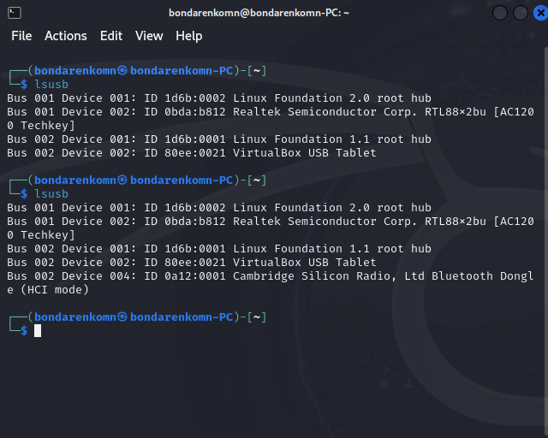
Рисунок 18 – вывод команд *
*Источник – выполнено автором
В ходе проведения учебной практики, был изучен принцип подключения периферийного устройства к компьютеру, а именно принтера подключения Bluetooth адаптера DEXP AT-BT403A к компьютеру на операционной системе Kali Linux.
2.3 Написание программы на ассемблере

В ходе проведения учебной практики, было выполнено индивидуальное задание по написанию программы на ассемблере.
В рамках индивидуального задания был выбран ассемблер NASM под архитектуру процессора x86.
Готовый код находится в Приложении 1. В коде использовались различные базовые команды для работы с регистрами (mov, xor, test, lea), сос теком (push, pop), с подпрограммами (call, ret) и ветвлениями (jmp, jnz, je).
Вывод программы на ассемблере изображен на рисунке 19.
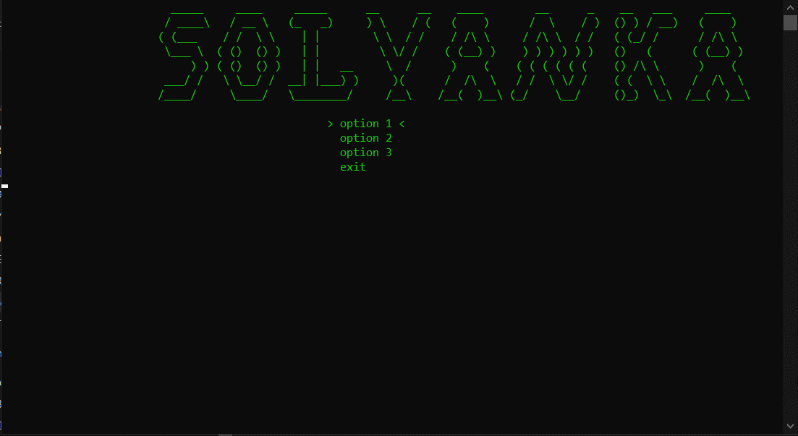
Рисунок 19 – вывод программы на ассемблере*
*Источник – выполнено автором
Таким образом в процессе прохождения учебной практики по профессиональному модулю ПМ. 02. Применение микропроцессорных систем, установка и настройка периферийного оборудования нами было выполнено индивидуальное задание – написание программы на ассемблере, представляющую собой меню с выбором определенной опции.

ЗАКЛЮЧЕНИЕ

В результате прохождения учебной практики по профессиональному модулю ПМ. 02. Применение микропроцессорных систем, установка и настройка периферийного оборудования нами была проведена систематизация и закрепление полученных теоретических знаний и практических умений по профессиональному модулю ПМ 02 и входящих в него подмодулей МДК.02.01. Микропроцессорные системы и МДК.02.02. Установка и конфигурирование периферийного оборудования:
- изучение 30 команд для операционной системы на базе ОС Linux
- установка ОС на виртуальную машину
- подключение периферийного оборудования
- написание программы на ассемблере
- изучение интерфейса BIOS
Результатом учебной практики является формирование профессиональных компетенций, которыми должен обладать будущий специалист по компьютерным системам, соответствующих виду деятельности проектирование цифровых устройств, определенных ФГОС по специальности 09.02.01 Компьютерные системы и комплексы:
- ПК 1.1. Разрабатывать схемы цифровых устройств на основе интегральных схем разной степени интеграции;
- ПК 1.2. Выполнять требования технического задания на проектирование цифровых устройств;
- ПК 1.3. Использовать средства и методы автоматизированного проектирования при разработке цифровых устройств;
- ПК 1.4. Определять показатели надежности и качества проектируемых цифровых устройств;
- ПК 1.5. Выполнять требования нормативно-технической документации.
В процессе прохождения учебной практики по программному модулю ПМ.02. мною были выполнены индивидуальные задания - подключение периферийного оборудования, установка ОС на базе Linux, изучение принципа работа с ОС, анализ вкладок BIOS и написание программы на ассемблере.
Таким образом задачи учебной практики по профессиональному модулю ПМ.02. Применение микропроцессорных систем, установка и настройка периферийного оборудования выполнены в полном объёме, а поставленные цели достигнуты.

ПРИЛОЖЕНИЕ 1
global _main
extern GetStdHandle
extern WriteFile
extern ExitProcess
extern GetConsoleScreenBufferInfo, FillConsoleOutputCharacterA
extern FillConsoleOutputAttribute, SetConsoleCursorPosition, SetConsoleTextAttribute
extern Sleep
extern GetAsyncKeyState
extern GetConsoleWindow
section .bss
consoleHandle resd 1
consoleWindow resd 1
len resd 1
csbi resb 22
menuStartAddressLogo resd 1
menuStartAddressOptions resd 1
menuOffset resd 1
menuAmount resd 1
menuActive resd 1
menuSpaceAmount resd 1
section .data
coord: dw 0, 0
written: dd 0
logo:
db 9, 9, 9, 32, 32, 95, 95, 95, 95, 95, 32, 32, 32, 32, 32, 95, 95, 95, 95, 32, 32, 32, 32, 32, 95, 95, 95, 95, 95, 32, 32, 32, 32, 32, 32, 95, 95, 32, 32, 32, 32, 32, 32, 95, 95, 32, 32, 32, 32, 95, 95, 95, 95, 32, 32, 32, 32, 32, 32, 32, 32, 95, 95, 32, 32, 32, 32, 32, 32, 95, 32, 32, 32, 32, 95, 95, 32, 32, 32, 95, 95, 95, 32, 32, 32, 32, 32, 95, 95, 95, 95, 32, 32, 32, 32, 10, 9, 9, 9, 32, 47, 32, 95, 95, 95, 95, 92, 32, 32, 32, 47, 32, 95, 95, 32, 92, 32, 32, 32, 40, 95, 32, 32, 32, 95, 41, 32, 32, 32, 32, 32, 41, 32, 92, 32, 32, 32, 32, 47, 32, 40, 32, 32, 32, 40, 32, 32, 32, 32, 41, 32, 32, 32, 32, 32, 32, 47, 32, 32, 92, 32, 32, 32, 32, 47, 32, 41, 32, 32, 40, 41, 32, 41, 32, 47, 32, 95, 95, 41, 32, 32, 32, 40, 32, 32, 32, 32, 41, 32, 32, 32, 10, 9, 9, 9, 40, 32, 40, 95, 95, 95, 32, 32, 32, 32, 47, 32, 47, 32, 32, 92, 32, 92, 32, 32, 32, 32, 124, 32, 124, 32, 32, 32, 32, 32, 32, 32, 32, 92, 32, 92, 32, 32, 47, 32, 47, 32, 32, 32, 32, 47, 32, 47, 92, 32, 92, 32, 32, 32, 32, 32, 47, 32, 47, 92, 32, 92, 32, 32, 47, 32, 47, 32, 32, 32, 40, 32, 40, 95, 47, 32, 47, 32, 32, 32, 32, 32, 32, 47, 32, 47, 92, 32, 92, 32, 32, 32, 10, 9, 9, 9, 32, 92, 95, 95, 95, 32, 92, 32, 32, 40, 32, 40, 41, 32, 32, 40, 41, 32, 41, 32, 32, 32, 124, 32, 124, 32, 32, 32, 32, 32, 32, 32, 32, 32, 92, 32, 92, 47, 32, 47, 32, 32, 32, 32, 40, 32, 40, 95, 95, 41, 32, 41, 32, 32, 32, 32, 41, 32, 41, 32, 41, 32, 41, 32, 41, 32, 41, 32, 32, 32, 40, 41, 32, 32, 32, 40, 32, 32, 32, 32, 32, 32, 40, 32, 40, 95, 95, 41, 32, 41, 32, 32, 10, 9, 9, 9, 32, 32, 32, 32, 32, 41, 32, 41, 32, 40, 32, 40, 41, 32, 32, 40, 41, 32, 41, 32, 32, 32, 124, 32, 124, 32, 32, 32, 95, 95, 32, 32, 32, 32, 32, 92, 32, 32, 47, 32, 32, 32, 32, 32, 32, 41, 32, 32, 32, 32, 40, 32, 32, 32, 32, 40, 32, 40, 32, 40, 32, 40, 32, 40, 32, 40, 32, 32, 32, 32, 40, 41, 32, 47, 92, 32, 92, 32, 32, 32, 32, 32, 32, 41, 32, 32, 32, 32, 40, 32, 32, 32, 10, 9, 9, 9, 32, 95, 95, 95, 47, 32, 47, 32, 32, 32, 92, 32, 92, 95, 95, 47, 32, 47, 32, 32, 95, 95, 124, 32, 124, 95, 95, 95, 41, 32, 41, 32, 32, 32, 32, 32, 41, 40, 32, 32, 32, 32, 32, 32, 47, 32, 32, 47, 92, 32, 32, 92, 32, 32, 32, 47, 32, 47, 32, 32, 92, 32, 92, 47, 32, 47, 32, 32, 32, 32, 40, 32, 40, 32, 32, 92, 32, 92, 32, 32, 32, 32, 47, 32, 32, 47, 92, 32, 32, 92, 32, 32, 10, 9, 9, 9, 47, 95, 95, 95, 95, 47, 32, 32, 32, 32, 32, 92, 95, 95, 95, 95, 47, 32, 32, 32, 92, 95, 95, 95, 95, 95, 95, 95, 95, 47, 32, 32, 32, 32, 32, 47, 95, 95, 92, 32, 32, 32, 32, 47, 95, 95, 40, 32, 32, 41, 95, 95, 92, 32, 40, 95, 47, 32, 32, 32, 32, 92, 95, 95, 47, 32, 32, 32, 32, 32, 40, 41, 95, 41, 32, 32, 92, 95, 92, 32, 32, 47, 95, 95, 40, 32, 32, 41, 95, 95, 92, 32, 10, 9, 9, 9, 10, 0
options:
db "option 1", 0,
db "option 2", 0,
db "option 3", 0
db "exit", 0
options_offset:
dd 9
options_amount:
dd 4
tempchar:
db 0, 0
section .text
_main:
push -11 ; stdout
call GetStdHandle
mov DWORD [consoleHandle], eax
call [GetConsoleWindow]
mov [consoleWindow], eax
push 0Ah ; green
call setColor
push 50
push DWORD [options_amount]
push DWORD [options_offset]
push logo
push options
call menu
push 0Ch ; red
call setColor
jmp .end
.end:
push 07h ; reset
call setColor
push 3000
call Sleep
push 0
call ExitProcess
menu: ; startAddress, startLogoAddress (0 if logo dont't print), offset, amount, spaceAmount
pop eax
pop ebx
mov [menuStartAddressOptions], ebx
pop ebx
mov [menuStartAddressLogo], ebx
pop ebx
mov [menuOffset], ebx
pop ebx
mov [menuAmount], ebx
pop ebx
mov [menuSpaceAmount], ebx
push eax
.loop_menu:
mov ecx, ebx
call checkPress
push 0x0D ; enter
call GetAsyncKeyState
test eax, eax
jnz .end_menu
push 0x1B ; esc
call GetAsyncKeyState
test eax, eax
jnz .escPressed
cmp DWORD [menuStartAddressLogo], 0
jz .skip_logo
push DWORD [menuStartAddressLogo]
call print
.skip_logo:
xor edi, edi
.loop_option:
mov esi, [menuSpaceAmount]
.loop_tab:
push " "
call printchar
dec esi
jnz .loop_tab
mov ebx, [menuStartAddressOptions]
mov eax, [menuAmount]
mov ecx, [menuOffset]
mov eax, ecx
mul edi
add ebx, eax
cmp edi, [menuActive]
jnz .nonactive
push "<"
push " "
push ebx
push " "
push ">"
jmp .other
.nonactive:
push " "
push " "
push ebx
push " "
push " "
.other:
call printchar
call printchar
call print
call printchar
call printchar
push 10
call printchar
inc edi
cmp edi, [options_amount]
jnz .loop_option
push 150
call Sleep
call clearScreen
jmp .loop_menu
.escPressed:
mov DWORD [menuActive], -1
.end_menu:
mov eax, [menuActive]
ret
print:
pop eax
pop ebx
push eax
push ebp
mov ebp, esp
sub esp, 4
mov eax, DWORD [consoleHandle]
push 0
lea eax, [ebp-4]
push eax
push ebx
call getLengthString
push edx
push ebx
push DWORD [consoleHandle]
call WriteFile
mov esp, ebp
pop ebp
ret
printchar:
pop eax
pop ebx
push eax
mov BYTE [tempchar], bl
push tempchar
call print
ret
getLengthString:
pop eax
pop ebx
push eax
xor edx, edx
.loop:
cmp BYTE [ebx+edx], 0
je .end
inc edx
jmp .loop
.end:
ret
clearScreen:
push ecx
push edx
push csbi
push DWORD [consoleHandle]
call GetConsoleScreenBufferInfo
xor ecx, ecx
xor edx, edx
mov ecx, [csbi]
mov edx, [csbi + 4]
imul ecx, edx
mov DWORD [len], ecx
push written
push DWORD [coord]
push DWORD [len]
push " "
push DWORD [consoleHandle]
call FillConsoleOutputCharacterA

push DWORD 0
call setCursor
pop edx
pop ecx
ret
setCursor:
pop eax
pop ebx
push eax
push ebx
push DWORD [consoleHandle]
call SetConsoleCursorPosition
ret
checkPress:
mov ebx, [options_amount]
dec ebx
push 'W'
call GetAsyncKeyState
test eax, eax
jnz .ProcessW
push 'S'
call GetAsyncKeyState
test eax, eax
jnz .ProcessS
xor eax, eax
ret
.ProcessW:
mov eax, [menuActive]
test eax, eax
jnz .DecrementOption
mov eax, ebx
jmp .UpdateOption
.ProcessS:
mov eax, [menuActive]
cmp eax, ebx
jne .IncrementOption
xor eax, eax
jmp .UpdateOption
.DecrementOption:
dec eax
jmp .UpdateOption
.IncrementOption:
inc eax
.UpdateOption:
mov [menuActive], eax
.end: ret

